**REPRESENTAÇÕES DE DESVIO DE FASE**

Leandro Teodoro

Jan/2017

1. INTRODUÇÃO

É muito comum quando se estuda sinais alternados nos depararmos com algumas notações para desvio de fase, o que algumas vezes pode trazer alguma confusão. Nesse artigo serão abordados algumas das representações mais comuns.

1. REPRESENTAÇÕES DE DESVIO DE FASE

2.1 – Fasores.

Dados os sinais alternados abaixo no domínio do tempo. Nota-se que o sinal VB está adiantado 90º em relação a VA, pois é necessário que VB percorresse esse intervalo de tempo para os dois sinais “casarem” em fase.

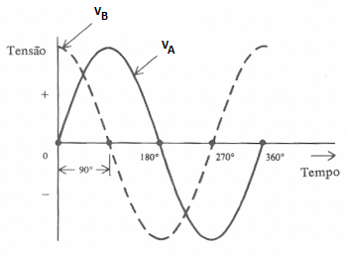

Figura 1

Deste modo podemos representar os sinais fasorialmente no seguinte modo:

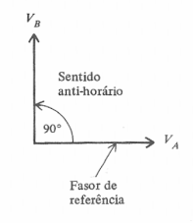

Figura 2

Observe que o fasor de referência é VA, que assume a posição horizontal do plano. Note também que para sinais adiantados a VA o ângulo toma valor positivo e segue no sentido anti-horário.

Se caso VB fosse a referência, o diagrama de fasores seria exibido da seguinte forma:

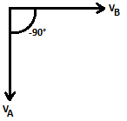

Figura 3

Neste caso VA estaria atrasado em 90° em relação a VB que é a referência.

Abaixo observamos outro exemplo:

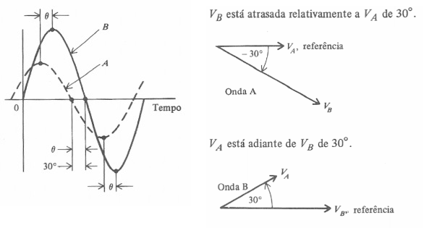

Figura 4

2.2 – Representação por Equação Trigonométrica

Um sinal alternado pode ser algebricamente representado pela equação:

$$v_{\left(t\right)}=V.sen\left(wt+φ\right) onde: \\ v_{\left(t\right)}:tensão instantânea em um dado momento \\ V:tensão de máxima do sinal \left(tensão de pico\right) \\ w:velocidade angular dada por \left(2.π.f\right) onde f é a frequência do sinal \\ φ:defasagem angular$$

Para os sinais da figura 4, é possível representá-los algebricamente do seguinte modo:

$$VB={VB}_{p}.sen\left(wt\right) referência; \\ VA={VA}_{p}.sen\left(wt+30\right) assim, V_{A} adiantado em 30° em relação a V_{B}.$$

Sendo que para formatação em radianos temos:

$$VB={VB}_{p}.sen\left(wt\right) \\ VA={VA}_{p}.sen\left(wt+\frac{π}{6}\right)$$

Para VA como referência temos:

$$VA={VA}_{p}.sen\left(wt\right) referência; \\ VB={VB}_{p}.sen\left(wt-30\right) assim, V_{B} atrasado em 30° em relação a V_{A}.$$

1. REFERÊNCIAS
2. Eletricidade Básica - Milton Gussow – 2ª Edição – Editora - Makron Books
3. Princípios de Telecomunicações Teoria e Prática - Julio Cesar De Oliveira Medeiros – 4ª Edição – Editora Érica